Государственное бюджетное общеобразовательное учреждение средняя школа им. А.И.Кузнецова с.Курумоч муниципального района Волжский Самарской области

ПРОЕКТНО-ИССЛЕДОВАТЕЛЬСКАЯ РАБОТА
по математике
Тема: «История возникновения чисел»

Автор: Никитина Анастасия
обучающаяся 5(а) класса
ГБОУ СОШ с. Курумоч
Научный руководитель: Пестрикова М.А.
учитель математики

Курумоч 2019 год
Оглавление
1. Введение 3
2. История возникновения чисел 4
2.1. Происхождение чисел 4
2.2. Нумерация в Вавилоне 5
2.3. Египетская нумерация 6
2.4. Римская нумерация 8
2.5. Нумерация в Индии 9
2.6. Нумерация на Руси 10
3. Интересные факты 12
3.1. Числа начинают получать имена 12
3.2. Самые интересные факты о числах 12
4. Заключение 14
5. Список использованных источников 15

Мы … никогда не стали бы разумными,
если бы исключили число из человеческой жизни.
Платон

1. Введение
Можно ли представить мир без чисел? Число одно из основных понятий математики, позволяющее выразить результаты счета или измерения. Люди так часто пользуются числами и счетом, что трудно даже представить себе, что они существовали не всегда, а были изобретены человеком.
С целью определения актуальности выбранной темы, я провела в классе анкетирование среди учащихся пятых классов. Я предложила ребятам ответить на следующие вопросы:
- Что вы знаете о возникновении чисел?
- Почему цифры называют арабскими?
В результате анкетирования я выяснила, что немногие учащиеся знают историю происхождения чисел и то, почему числа называют арабскими. В результате опроса выяснилось, что только 20% знают ответы на поставленные вопросы.
Поэтому я поставила себе цель найти данные о том, как появились цифры и рассказать об этом ребятам.
Актуальность темы: без знания прошлого нельзя понять настоящее.
Цель моего исследования – расширить свои знания о происхождении натуральных чисел и поделиться ими с окружающими.
Задачи проекта:
– узнать историю происхождения чисел;
- изучить особенности написания чисел в разных Древних цивилизациях;
- найти интересные факты о числах.
Гипотеза: изучение истории возникновения цифр поможет расширить кругозор и сделает более интересным изучение предмета математика
Методы исследования:
- анкетирование;
- использование информации из Интернет-ресурсов и литературы;
- обобщение найденного материала.
Практическая значимость: данный материал можно использовать на уроках математики, как дополнительный материал и во внеклассной работе по предмету.
Срок работы по теме – 1 год.

2. История возникновения чисел

2.1. Происхождение чисел

Счет зародился в глубокой древности. По данным ученых это произошло 2,5 млн. лет назад в эпоху древнего каменного века – палеолита, когда первобытный человек, захватывая в одну руку предмет, стал выделять его из множества. Так появился элемент «один».
Появление элемента «два» объясняется выявлением возможности взять по одному предмету в каждую руку. На первоначальном этапе счёта человек связывал это понятие с понятием обеих рук, в которых находится по одному предмету в каждой.
При выражении понятия «три» встретилось затруднение: у человека нет третьей руки; это затруднение было преодолено, когда человек догадался помещать третий предмет у своих ног. Таким образом, «три» характеризовалось поднятием обеих рук и указанием на ногу, а «четыре» - на обе ноги.
Искусство счета развивалось с развитием человечества. В те времена, когда человек лишь собирал в лесу плоды и охотился, ему для счета хватало четырех слов: один, два, три и много. Однако с развитием сельского хозяйства и торговли возникла необходимость пересчитывать большее количество, чем три, например, посчитать овец в стаде.
Способов счета было придумано не мало: делали зарубки на палке по числу предметов, завязывались узлы на веревке, складывались в кучу камешки.
Но большинство из них не были удобными, палку с зарубками с собой не возьмешь, веревка может быть очень длинной, да и камни таскать не очень приятно, а пастуху нужно знать - не отбилась ли какая овца от стада.
И тут на помощь человеку пришли пальцы рук - отличный счетный материал, всегда с собой! Разгибал пальцы - складывал числа, загибал – вычитал. На пальцах считать удобно, вот только результат счета хранить нельзя. Не станешь же целый день ходить с загнутыми пальцами. И что делать, если предметов больше десяти? Конечно, кроме пальцев на руках можно использовать и пальцы на ногах, а дальше? Не удивительно, что назрела потребность в других, более совершенных символах счёта.
С изобретением письменности люди изобрели особые символы, названные цифрами. Они стали применяться для обозначения различных количеств каких-либо предметов. Разные цивилизации создавали свои собственные цифры.
Первые написанные цифры, о которых мы имеем достоверные исторические свидетельства, появились в Египте и Месопотамии около пяти тысяч лет назад, но, несмотря на значительную удаленность друг от друга, их числовые системы очень похожи — использование засечек на дереве или камне. Впоследствии в Месопотамии стали пользоваться глиняными табличками, а в Египте писали на папирусе.

2.2. Нумерация в Вавилоне
Числовая запись в Древнем Вавилоне производилась на глиняных табличках. Орудием служил трехгранный брусок, которым на глине выдавливались клиновидные фигуры. Меняя положение клинка, можно было обозначать разные числа. Например, знак ▼ означал единицу, ◄ – десяток. При помощи этих знаков, применяя метод сложения, можно было выражать и многозначные числа.
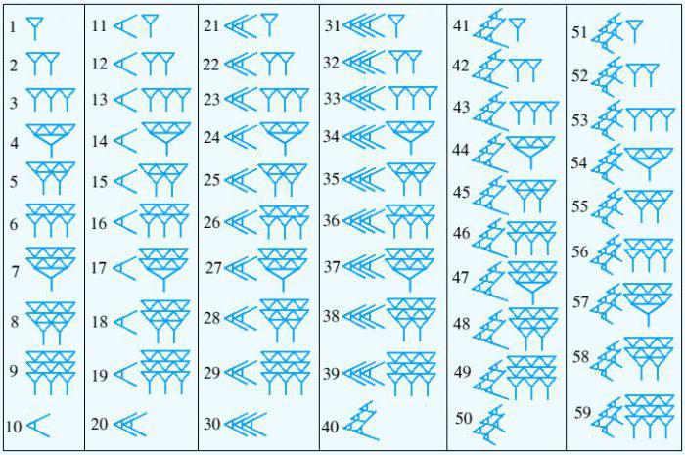
Числовой ряд в Древнем Вавилоне оканчивался на 59, так как система была шестидесятеричной. Для цифры 60 применялся тот же клинок, что и для единицы, только большего размера. После него оставляли большой пробел и далее записывали остальную часть числа. Кроме того, вавилоняне не имели нуля, а это значительно упростило бы запись сложных чисел. Со временем это стало порождать путаницу, с которой порой не могли разобраться даже сами древние пользователи.
Вавилоняне первыми в истории человечества поняли, что нет необходимости создавать множество знаков, записывая их хаотично. Достаточно будет двух, значение которых будет зависеть от позиции.

2.3. Египетская нумерация
В Древнем Египте вплоть до начала X века н. э. в качестве цифр употреблялись иероглифические символы. Десятичная система счета в Древнем Египте сложилась на основе использования для подсчета предметов количества пальцев на обеих руках. Числа от одного до девяти обозначались соответствующим количеством черточек, а для десятков, сотен, тысяч и миллионов существовали особые иероглифические знаки.
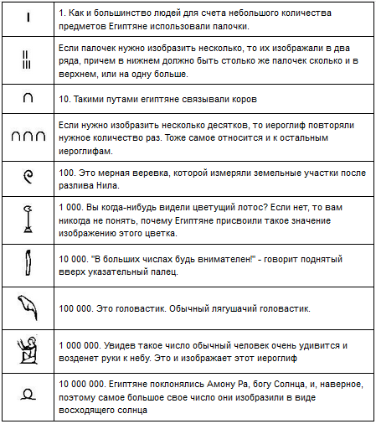
Записывались цифры числа начиная с больших значений и заканчивая меньшими. Если десятков, единиц, или какого-то другого разряда не было, то переходили к следующему разряду.
Фиксированного направления записи чисел не существовало: они могли записываться справа налево или слева направо и даже вертикально. Например, запись числа 12:
Зарождение математических знаний у древних египтян связано с развитием хозяйственных потребностей. Без математических навыков древнеегипетские писцы не могли бы обеспечивать проведение землемерных работ, рассчитывать количество рабочих и их содержание или производить раскладку налоговых отчислений.

2.4. Римская нумерация
Считается, что система римского подсчета была разработана на основе руки человека. Одна линия, или I, символизирует одну штуку чего-либо, или, соответственно, один палец. V представлял собой пять пальцев, в частности V-образную форму, сделанную большим и указательным пальцами. X соответствовал двум рукам (соединенные в одной точке, они образуют две V):
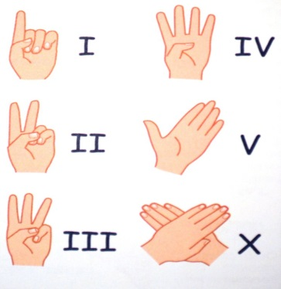
Для обозначения чисел применялось 7 букв латинского алфавита, именуемые узловыми, так как остальные числа получались путем прибавления или вычитания одних узловых чисел из других. Например, четыре записывается как IV, т. е. пять минус один, восемь — VIII (пять плюс три):
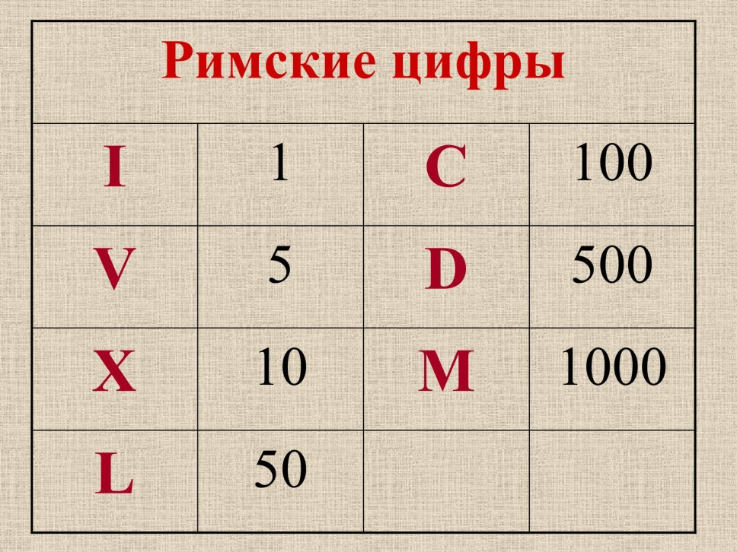
Цифры помещаются слева направо, а порядок цифр определяет, добавляются или вычитаются значения. Если одна или несколько букв помещаются после буквы большей ценности, значит, значение добавляют. Если буква помещается перед буквой большего значения, ее значение вычитают. Например, VI = 6, поскольку V больше I. Но IV = 4, так как I меньше V.
Римская система нумерации с помощью букв была распространена в Древнем Риме и Европе на протяжении двух тысяч лет. Только в позднем средневековье ее сменила более удобная для вычислений десятичная система цифр, заимствованная у арабов (1,2,3,4,5…).
Однако до сих пор римскими цифрами обозначаются даты на монументах, время на часах и страницы книжных предисловий, главы учебников, размеры одежды. Кроме того, система римских цифр в настоящее время применяется при обозначения веков, годов и месяцев при указании дат.

2.5. Нумерация в Индии
Научные достижения индийской математики широки и многообразны. Уже в древние времена учёные Индии достигли высокого уровня математических знаний: в I тысячелетии н. э. они изобрели привычную нам десятичную позиционную систему записи чисел, предложили символы для 10 цифр, которые, с некоторыми изменениями, используются в наши дни.
В Европу индийские цифры были занесены в X—XIII вв. арабами (отсюда и сохранившееся поныне их др. название — «арабские» цифры) и получили всеобщее распространение со 2-й половины XV в.
В новой системе выполнение арифметических действий оказалось неизмеримо проще, чем в старых, с неуклюжими буквенными кодами, как у греков, или шестидесятеричных, как у вавилонян.
Начертание индийских цифр претерпело со временем ряд крупных изменений; ранняя их история плохо изучена.

2.6. Нумерация на Руси
В то время, как в странах Западной Европы пользовались римской нумерацией, в древней Руси, находившейся в тесном культурном общении с Византией, получила распространение алфавитная нумерация, сходная с греческой.
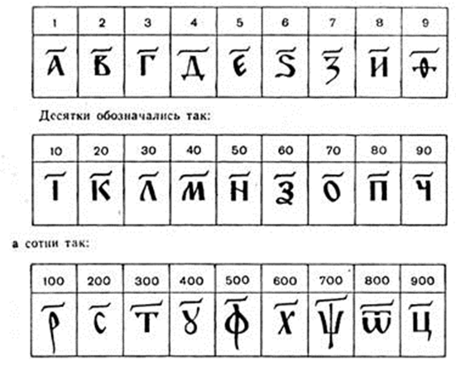
В древнерусской нумерации числа от 1 до 9, затем десятки и сотни изображались последовательными буквами славянского алфавита. Над одной или несколькими буквами ставили особый знак (титло), чтобы подчеркнуть, что полученная запись не буква, не слово, а число.
Для обозначения больших чисел славяне придумали свой оригинальный способ:
- десять тысяч – «тьма», их обозначали, обводя знаки единиц кружками
- сотни тысяч назывались «легионами», их обозначали, обводя знаки, единиц кружками из точек
- миллионы назывались «леодрами», их обозначали, обводя знаки единиц кружками из лучей или запятых
- сотни миллионов назывались «колодами»: над буквой и под буквой ставились квадратные скобки.
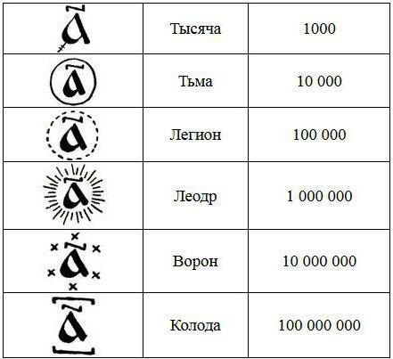
В приведенной системе обозначения чисел не шли дальше тысяч миллионов.
Данное обозначение цифр можно было встретить в документации и на древних монетах. Все государевы указы также писались с использованием славянских цифр. Писари того времени были обязаны не только знать наизусть всю азбуку глаголицы и кириллицы, но и обозначение абсолютно всех цифр и правила их написания. Обычные жители государства часто этому были не научены, ведь грамота была доступна к изучению немногим.
Такой способ обозначения чисел по сравнению с принятой в Европе десятичной системой был очень неудобен.
В 1703 году в России вышла книга «Арифметика Магницкого» с арабскими цифрами и их соответствием старой алфавитной системе счета. Десятеричную позиционную систему в России ввёл император Петр I, во время денежной реформы в 1704 году, отметив буквенную цифирь.

3. Интересные факты

3.1. Числа начинают получать имена
О том, как появились имена у чисел, ученые узнают, изучая языки разных племен и народов.
Например, оказалось, что у нивхов, живущих на Сахалине, числительные зависят от того, какие предметы считают. Важную роль играет форма предмета, так что по-нивхски в сочетаниях «две руки», «два камня», и т. д. числительные различны. Одному русскому «два» у них соответствует несколько десятков различных слов.
Знаменитый русский путешественник Н. Н. Миклухо-Маклай, проведший много лет среди туземцев на островах Тихого океана, обнаружил, что у некоторых племен имеется три способа счета: для людей, для животных и для утвари, оружия и прочих неодушевленных предметов. То есть там в то время еще не появилось понятия числа, не было осознано, что три ореха, три козы и три ребенка обладают общим свойством – их количество равно трем.
Итак, появились числа 1,2,3 …, которыми можно выразить количество коров в стаде, деревьев в саду, волос на голове. Эти числа впоследствии получили название натуральных.
И должно было пройти много столетий, а может быть и тысячелетий, прежде чем одни и те же числительные стали применять к предметам любого вида. Вот тогда и появились общие названия у чисел.

3.2 . Самые интересные факты о числах
Число пи.
Число Пи – это самая известная и загадочная математическая константа, которая выражает соотношение окружности к диаметру круга. Его используют в мировой статистике, прогнозе погоды и других ситуациях, требующих большой вычислительной мощности. Оно никогда не повторяется и никогда не оканчивается, если его записать в виде десятичной дроби. Интересно, что известная пирамида Хеопса является воплощением числа Пи, так как соотношение ее высота с периметром основания дает число Пи.
Число 666.
Число 666 больше всего известно тем, что считается числом зверя или числом дьявола в Библии, где упоминается: "Здесь мудрость. Кто имеет ум, тот сочти число зверя, ибо число это человеческое; число его шестьсот шестьдесят шесть". Многие считают это число приносящим несчастье, сатанинским, знаком антихриста и избегают его. В Европарламенте есть кресло 666, но его по традиции никто не занимает;
Число 7.
Число 7 считается самым счастливым числом. Существует 7 дней в неделе, 7 смертных грехов и семь добродетелей, 7 континентов, 7 цветов радуги, 7 музыкальных нот, 7 дней Творения и многое другое. В Европе есть поверье, согласно которому 7-ой сын 7-го сына обладает магической силой. Также число 7 чаще всего является любимым числом людей во всем мире.
Числа Фибоначчи
Эти числа были названы в честь итальянского математика Леонардо Пизанского, известного как Фибоначчи, который познакомил Европу с десятичной системой счисления и арабскими цифрами.Числа Фибоначчи представляют собой числа последовательности в следующем прядке:
0, 1, 1, 2, 3, 5, 8, 13, 21, 34, 55, 89, 144, 233, …
При этом каждое следующее число равно сумме двух предыдущих чисел.
Последовательность Фибоначчи наблюдается природе у растений и животных, в узоре семян подсолнуха, ананасе, сосновой шишке и даже теле человека (один нос, два глаза, три сегмента конечностей, пять пальцев на руке).
Центильон – это самое большое число, которое выглядит как 1 с 600 нулями. Это число было записано еще в 1852 г.
Самое маленькое число, открытое на сегодняшний день, даже не имеет названия, а представляет из себя десятичную дробь, у которой после запятой и перед единицей стоит 100 миллионов триллионов триллионов триллионов нулей. Оно не применяется в прикладной математике и используется учеными для того, чтобы вычислить вероятность появления новой Вселенной из атома.
Числа, которые одинаковы в обоих направлениях (например, 12321) называют палиндромами.
Числа бесконечны. Не существует конца числам, именно поэтому математики стали использовать символ бесконечности.
Число правит миром. Без чисел нет вам ни прогноза погоды, ни температуры собственного тела, ни фармацевтики, ни астрономии, ни физики, ни химии. Без числа нет ничего. Нет числа – нет и вас.

4. Заключение
Интерес к изучению чисел возник у людей в глубокой древности, и вызван он был не только практической необходимостью: привлекала необычайная магическая сила числа, которым можно выразить количество любых предметов.
Благодаря изученным источникам, во-первых, я установила – как, когда, где и кем были придуманы цифры, выяснила, что цифры изобретались и видоизменялись на протяжении многих столетий одновременно с развитием письменности.
Во-вторых, выяснила, что мы пользуемся десятичной системой счета, потому что у нас десять пальцев, а система счета, которую мы используем сегодня, была изобретена в Индии, и арабские купцы распространили ее по всей Европе.

5. Список использованных источников
1. Интернет – ресурс FB.ru
2. Интернет – ресурс studfiles.net
3. Интернет – ресурс ru.wikipedia.org
4. Интернет – ресурс infourok.ru
5. Интернет – ресурс matematika.gym075.edusite.ru
6. Депман И.Я., Виленкин Н.Я. За страницами учебника математики. – М.: Просвещение, 1989.
7. Энциклопедический словарь юного математика / Сост. Савин А.П. – М.: Педагогика, 1989.
8. Результаты опроса

